ОТЧЕТ по лабораторной работе №3

Полякова Юлия Александровна

Содержание

# 1 Цель работы

Целью работы является освоение процедуры оформления отчетов с помощью легковесного языка разметки Markdown.

# 2 Результаты выполнения лабораторной работы

Открываем терминал, переходим в каталог курса, обновляем локальный репозиторий (Рис. 1).

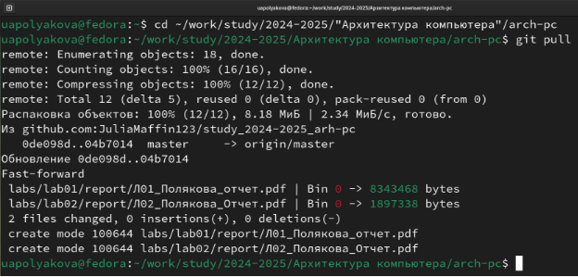

Рис. 1: Обновляем репозиторий

Переходим в каталог с шаблоном отчета по лабораторной работе №3. Проводим компиляцию шаблона командой make, проверяем файлы (Рис. 2).

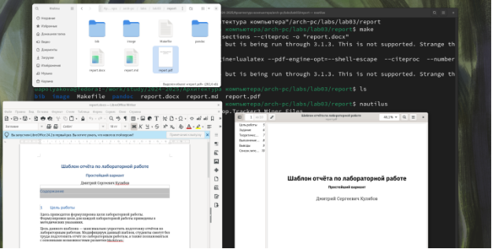

Рис. 2: Компилируем файлы

Удаляем полученные файлы с помошью команды make clean, проверяем что они удалены (Рис. 3).

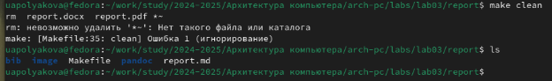

Рис. 3: Удаляем файлы

Изучаем report.md с помощью редактора mc (Рис. 4)

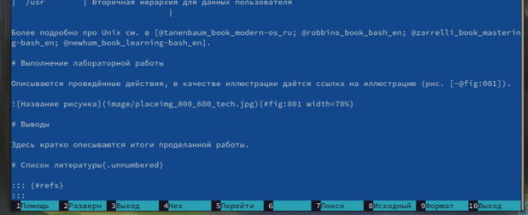

Рис. 4: Изучаем и заполняем отчет

# 3 Результаты выполнения заданий для самостоятельной работы

В соответствующем каталоге был выполнен отчет по Лабораторной №2, файлы загружены на <https://github.com/JuliaMaffin123/study_2024-2025_arh-pc>

# 4 Выводы

Были освоены процедуры оформления отчетов с помощью легковесного языка разметки Markdown.